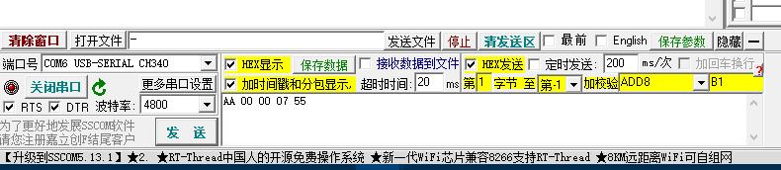
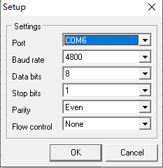210191400001 对应：：AD 00 00 30 f0 62 3C 41 SUM 55

编号转16进制 填入AD 00 00 XX XX XX XX XX SUM 55

检验： AD 01 SUM 55

